Каждый год, в первый день лета, отмечают праздник – Международный день защиты детей – прекрасный праздник радости, счастья, надежды.
Этот день для ребят нашего детского сада прошел нетрадиционно, коллектив педагогов подготовил для них веселую музыкально – игровую программу, которая символизировала начало лета и празднование Дня защиты детей.
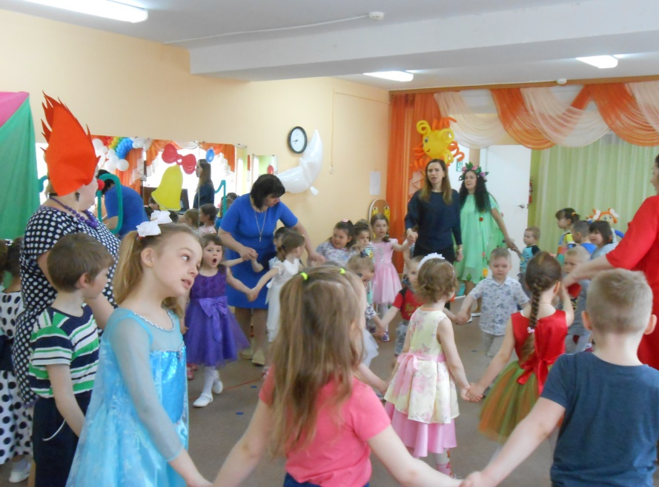
На праздник к детям пришли Лето и клоунесса Чупа, которые пригласили ребят в страну «Детство», а отправились все туда на летательном аппарате «Смехолет».
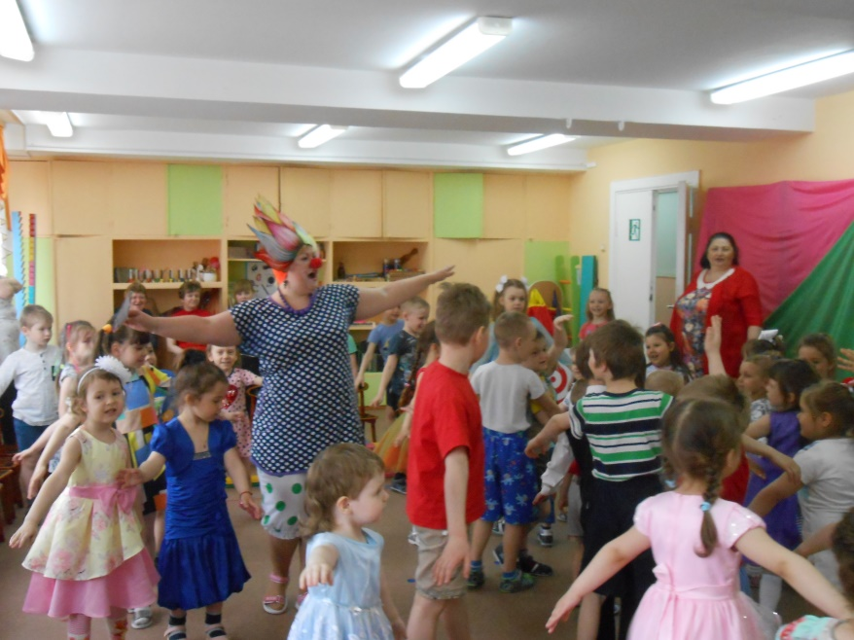
По прибытию в страну, детей встретили талантливые музыканты, виртуозно исполнившие польку на шумовых музыкальных инструментах.
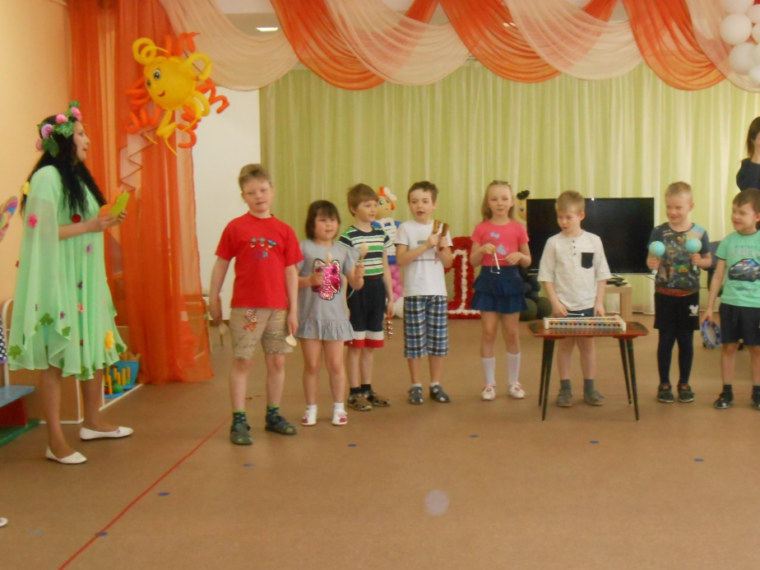
А еще в этой стране дети весело танцевали, пели, играли, выполняли разные задания. Финальным аккордом развлекательной программы стала праздничная дискотека с мыльными пузырями. Прощаясь с детьми, Лето и Чупа, пожелали им мира, добра, любви, теплых, искренних улыбок, верных друзей и радостных моментов в жизни.
Вот так, в этот день весело и задорно, и отдохнули, и попутешествовали, и посоревновались, и поиграли наши ребята!

